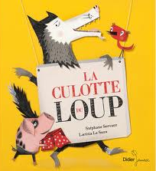
La culotte du loup
CP
Lecture
Episode 1
Prénom : Date :

1
Entoure les personnages de l’histoire.
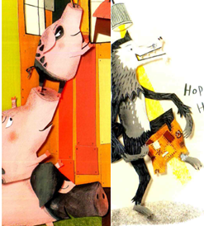
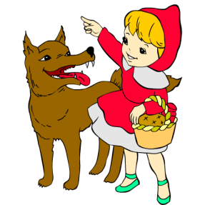
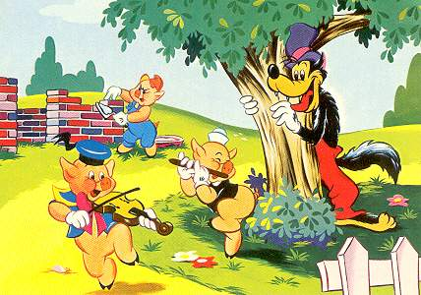


2
Coche la bonne réponse.
Qui est la bande de saucissons ? Que veut dire « Ça va barder pour vous » ?
C’est de la charcuterie. Je vais vous enrouler.
C’est 3 saucisses. Je vais vous attraper et ça ira mal.
C’est une bande de cochons. Je vais chanter pour vous

3
Colorie ce qui est vrai.
Le loup plisse ses moustaches.
Je me couche.
Je me lève.

Ca va farter pour vous !
Le loup lisse ses moustaches

4
Complète avec les mots du texte.
culotte – lunettes - moustaches
Le loup lisse ses , enfile sa chausse ses .
La culotte du loup
CP
Lecture
Episode 2
Prénom : Date :
1
Coche la bonne réponse.
Pourquoi le loup veut-il changer de culotte ?
Sa culotte est trop grande.
Sa culotte est trop petite.
Sa culotte est trouée.
2
Dessine la culotte que voit le loup dans la vitrine et écris le prix de la culotte.
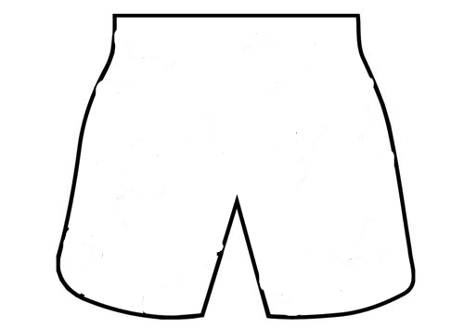

3
Numérote dans l’ordre de l’histoire.
……..
Le loup n’a qu’une pièce dans sa poche.
……..
La culotte du loup est trouée.
……..
Le loup voit une belle culotte dans la vitrine.
……..
Le loup ne peux pas courir dans la forêt.
……..
Le loup file au magasin.

La culotte du loup
CP
Lecture
Episode 3
Prénom : Date :
1
Coche la bonne réponse.
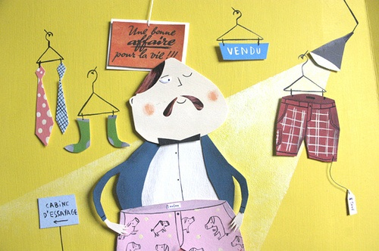
Que doit faire le loup pour payer sa culotte ?
Il doit ranger le magasin
Il doit faire le ménage du magasin.
Il doit remplacer le vendeur.
2
Remets les étiquettes 2 par 2 pour refaire les mots.
por
te
ti
sou
re
ffle

3
Colorie la bonne phrase.
Le loup porte, tire, sue, souffle et pousse.
Le loup souffle, tire, pousse, porte et sue.
Le loup porte, pousse, tire, souffle et sue.
Le loup tire, porte, souffle, sue et porte.
4
Réponds à la question par une phrase.
Que répond le loup aux cochons ?

La culotte du loup
CP
Lecture
Episode 4
Prénom : Date :
1
Coche la bonne réponse.
Quelle est la chanson des petits cochons ?
Qui a peur du grand méchant loup ?
Loup, y es-tu ? M’entends-tu ? Que fais-tu ?
Loup blanc, loup vert, loup noir, loup gris.
2
Dessine la culotte que voit le loup sur l’étagère et écris le prix de la culotte.
3
Remets les mots dans l’ordre pour faire une phrase..
tout
Le vendeur
est
content.

4
Numérote dans l’ordre ce que fait le loup.
…..
Il brique.
…..
Il souffle.
…..
Il balaie.
…..
Il sue.
…..
Il astique.
La culotte du loup
CP
Lecture
Episode 5
Prénom : Date :
1
Coche la bonne réponse.
Combien coûte la superbe culotte ? Qui a la même culotte ?
Elle coûte dix sous. Le Petit Loup Gentil
Elle coûte six sous. Le Grand Méchant Loup
Elle coûte cent sous. Le Gros Méchant Loup
2
Dessine la culotte que voit le loup dans les mains du vendeur et écris le prix de la culotte.

3
Complète le texte avec les mots suivants.
vous – travaux – cent - travailler
Elle coûte sous. Si la voulez, il faut
. Faites les pour agrandir le
magasin.
4
Remets les mots dans l’ordre pour refaire la phrase.
que
je
veux.
C’est
celle-là

La culotte du loup
CP
Lecture
Episode 6
Prénom : Date :
1
Coche la bonne réponse.
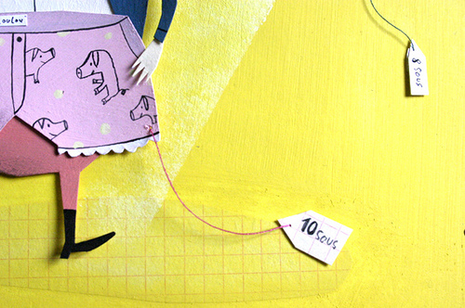
Que font les petits cochons pendant que le loup travaille ?
Ils sont partis se cacher.
Ils font une cabane.
Ils font des galipettes.
2
Ecris les mots qui conviennent sous les images.
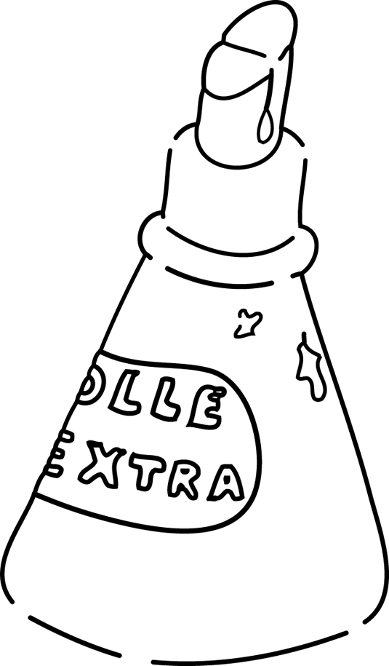
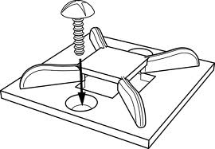
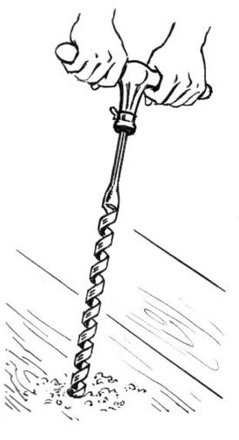
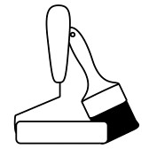
coller - percer – peindre - visser

……………………..
……………………..
……………………..
……………………..
3
Numérote dans l’ordre ce que fait le loup.
…..
…..
Il colle. Il sue.
…..
…..
…..
Il souffle. Il peint.
…..
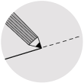
Il perce. Il perce.
4
Sépare avec un trait et écris la phrase.
Labandedesaucissonsestpartiefairedesgalipettes.
L

La culotte du loup
CP
Lecture
Episode 7
Prénom : Date :
1
Coche la bonne réponse.
Comment se sent le loup quand il a terminé ?
Il est en forme.
Il est épuisé.
Il est heureux.
2
Complète la phrase avec les mots du texte.
gratouille – chatouille - culotte
Sa magnifique qui un peu,
qui beaucoup.

Loup, y es-tu ? M’entends-tu ? Que fais-tu ?
3
Relie chaque bulle aux bons personnages.
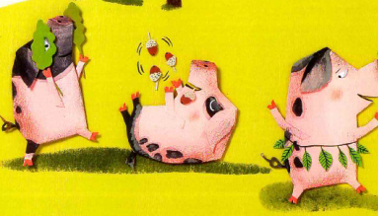
Ben alors, tu ne nous croques pas ?

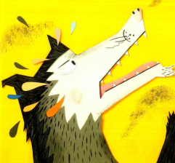
Non, trop raplapla.
4
Sépare avec un trait et écris la phrase.
Maisleloupnerouspètemêmeplus.

La culotte du loup
CP
Lecture
Episode 8
Prénom : Date :
1
Coche la bonne réponse.
Pourquoi les cochons se disputent-ils ? Pourquoi le loup se met-il en colère ?
Ils veulent tous la cabane du loup. Les cochons ont pris sa culotte.
Ils veulent tous le lit du loup. Les cochons veulent jouer.
Ils veulent tous la culotte du loup. Les cochons se moquent de lui.

2
Barre les mots intrus.
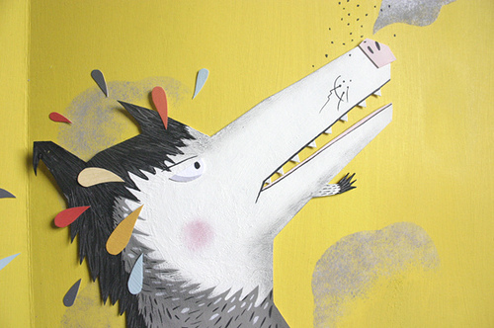
Une fois chez moi, le loup enfile sa culotte, la suspend à la porte et disparait dans son canapé. La bande de cochons est émerveillée par la chemise brodée.
- Ce qu’elle est pelle, cette mulotte !
- J’ai vu la même dans la télé !
- C’est la même que dans les livres !

Imagine et dessine ce qui va arriver aux petits cochons.
3

